**QUESTIONNER LE MONDE Mardi 26 mai**

**Séance 1 : Les représentations de la Terre**

**Recherche**

**Consigne 1 : Réponds aux questions ci-dessous**

Quelle est la forme de la Terre? .........................................................................

Voici différentes représentations de la Terre.

Ecris leur nom sous chaque image : Le globe terrestre, le planisphère, la photographie satellite.



**Consigne 2 : Remplis le tableau ci-dessous.**

|  |  |  |  |
| --- | --- | --- | --- |
|  | **Image 1** | **Image 2** | **Image 3** |
| Vois-tu toute la surface de la Terre? | .................... | .......................... | .......................... |
| Les couleurs et formes des continents et océans sont-elles fidèles à la réalité? | .......................... | .......................... | .......................... |

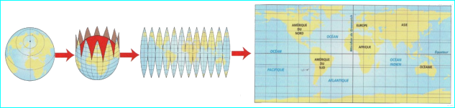Du globe au planisphère :

**Consigne 3 : Pour mieux comprendre, regarde le diaporama grâce au lien suivant:**

<https://view.genial.ly/5e9068120a072f0d963f44d8/presentation-geographie-ce2?fbclid=IwAR0HGHy9Seybm7lDhSwqIBpVCxkdHEM3fUWHQWGv6-LwmHpji-iZf_PTabw>

Dans le Sommaire, Clique sur : Séance 1 : Les représentations de la Terre.

Ne regarde pas les séances suivantes pour l'instant.

**Leçon 1 : Les différentes représentations de la Terre**

***Complète la leçon suivante.***

La Terre est une ...................... (boule), dont la surface est recouverte de continents et d’océans.

Il existe trois manières de la représenter :



- .......................................................... :

C'est une photographie de la Terre prise de l'espace. Grâce à elle, nous pouvons voir la réalité des couleurs et des formes des continents et océans.



- ........................................................... :

C'est une maquette de la Terre. C'est la représentation la plus fidèle à la réalité. Elle respecte les formes des continents et océans, mais on ne peut pas tous les voir d’un seul coup d’œil.



- ............................................................ :

C'est une représentation à plat de la Terre.

Elle permet de voir la totalité de la surface de la Terre mais les continents sont déformés.

